Cap 3 y 4

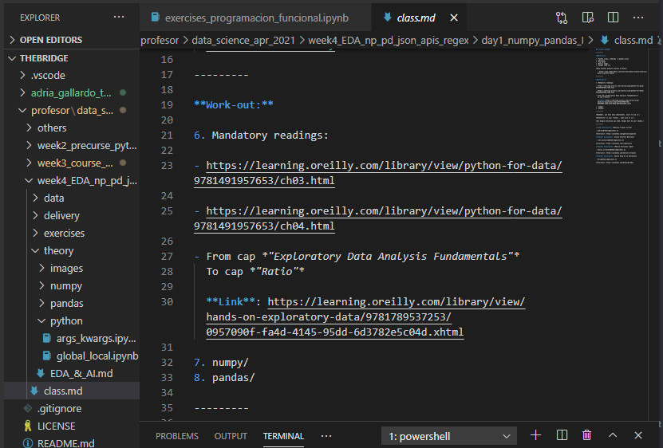

---

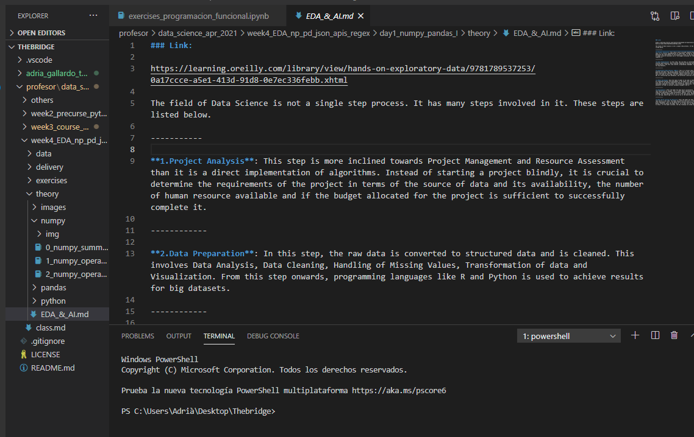

Tenemos que leer todo lo que hay de pandas y numb que nos mandan en visual code.

Tenemos que crear nuestra propia librería, creamos una carpeta que se llame my_lib y dentro creamos los archivos .py En esta librería, creo archivos .py que contendrán funciones. Ejemplo: working_with_json.py / own_math.py etc…Funciones para pandas, funciones para filtrar datos… Todo bien documentado, con “”” “””. Subir a diario al github. Si pongo #TODO, es porque defino una función, pero no la completo, la dejo por hacer. Siempre se escribe #TODO(@usuariogithub). Funciones para pandas, funciones para filtrar datos, funciones

